grafik, grafik tasarım, yazı tipi, logo içeren bir resim

Açıklama otomatik olarak oluşturuldu

**Sakarya Uygulamalı Bilimler Üniversitesi**

**2023-2024 Güz Dönemi Nesneye Yönelik Programlama Projesi**

**Proje İçeriği:**

**Bir karakterin Metaverse Evreni içerisinde belirli özelliklerini oluşturma.**

**Hazırlayanlar:**

**Hafize Öğüt**

**B210109058**

**1.Adım:** Bir metaverse evreninde karakterin hareketleri ve özellikleri belirleniyor. Belirli bir kalıpta oluşturulan karakterin yapısında yeni karakterler türetiliyor. Bazı özellikleri yazdırılıp bazı özellikleri karşılaştırılıyor.

**2.Adım:**

**Algoritma:**

1. Karakter Oluştur
2. Hareketlerini oluştur(ileri, geri, sağ, sol)
3. Açlık ve susuzluk kontrollerini sağla

1.Eğer açlık belirli seviyenin altında ise

1.Yemek Ye

2.Eğer susuzluk belirli seviyenin altında ise

2.Su iç

1. Uyku durumu kontrollerini sağla

1.Uyku durumu aktifse uyu

1. Güç karşılaştır

1.Karakter1 ve Karakter2 den hangisi kuvvetli ise onun kimliğini yazdır

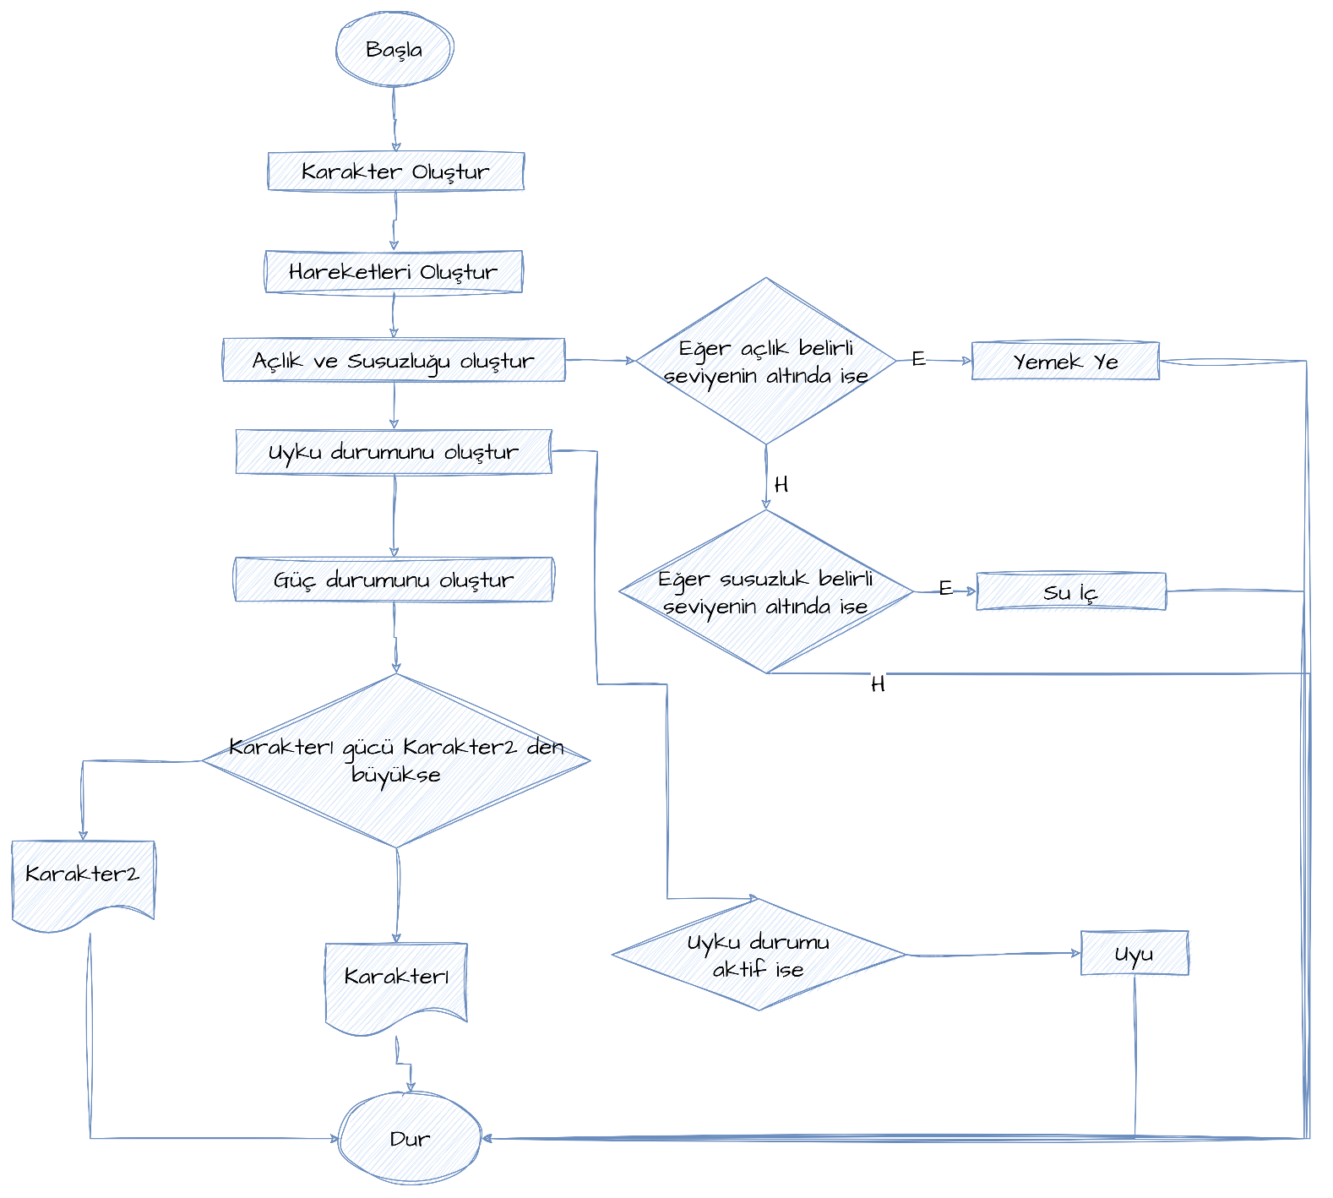**Akış Diyagramı:**

metin, ekran görüntüsü, yazı tipi, sayı, numara içeren bir resim

Açıklama otomatik olarak oluşturuldu**Uml Diyagramı:**

**3.Adım:** İlgili senaryonun kodunu:



**4.Adım:** Ekran Çıktısı:

metin, elektronik donanım, ekran, görüntüleme, ekran görüntüsü içeren bir resim

Açıklama otomatik olarak oluşturuldu

**5.Adım:**Algoritma,akış diyagramı, uml çizimi, kodlanması ve ekran çıktısı özgün olarak oluşturduğum içerik Hafize Cemile Öğüt tarafından oluşturulmuştur.

**Kaynakça:**

https://www.drawio.com/

https://www.programiz.com/cpp-programming/online-compiler/

https://www.youtube.com/watch?v=jEnm0ibXaF4